Oppgave 1 – Analyser et IT-system
1. Hvilket IT-system har jeg valgt?
Jeg har valgt en digital læringsplattform som elevene og lærerne bruker på skolen.
2. Minst seks komponenter i systemet
1. Nettleser: Elevene bruker nettleseren for å åpne læringsplattformen.
2. Webserver: Webserveren mottar forespørsler fra nettleseren og sender nettsiden tilbake.
3. Applikasjonsserver: Den behandler informasjon og utfører oppgaver i læringsplattformen.
4. Database: Databasen lagrer informasjon om elever, lærere, fag, oppgaver og karakterer.
5. Innloggingstjeneste: Den kontrollerer brukernavn og passord når elever og lærere logger inn.
6. Nettverk: Nettverket kobler sammen datamaskinen og serverne slik at de kan kommunisere.
3. Hvilke komponenter er avhengige av hverandre?
Komponentene jobber sammen for at læringsplattformen skal fungere. Nettleseren sender forespørsler til webserveren. Webserveren sender dem videre til applikasjonsserveren. Applikasjonsserveren bruker databasen til å hente og lagre informasjon. Innloggingstjenesten sjekker hvem som kan logge inn. Nettverket gjør at alle komponentene kan kommunisere med hverandre.

4. Arkitekturdiagram Digital læringsplattform
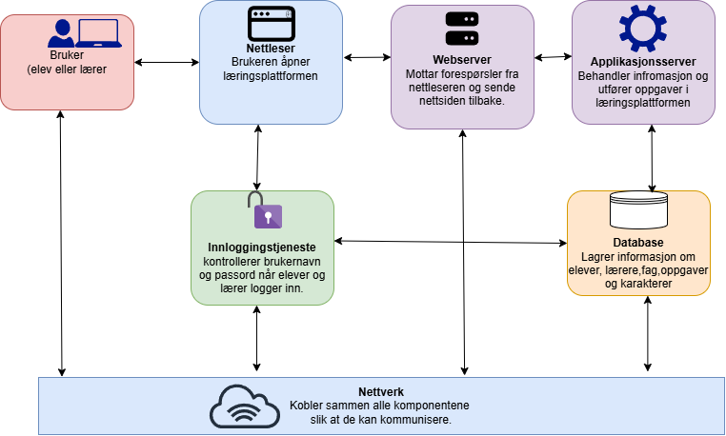

Jeg har laget et enkelt arkitekturdiagram som viser hvordan komponentene henger sammen. Diagrammet viser hvordan brukeren åpner læringsplattformen, og hvordan informasjon sendes mellom de forskjellige komponentene.
Rekkefølge i diagrammet
Bruker → Nettleser → Webserver → Applikasjonsserver → Database
Innloggingstjenesten kontrollerer brukeren når han eller hun logger inn. Nettverket kobler sammen komponentene.

5. Hva kan skje dersom én komponent slutter å fungere?
Nettleser: Brukeren kan ikke åpne læringsplattformen i nettleseren.
Webserver: Nettsiden kan bli utilgjengelig for elevene
Applikasjonsserver: Funksjoner som å levere oppgaver kan slutte å fungere.
Database: Elevene kan få problemer med å hente oppgaver og karakterer.
Innloggingstjeneste: Elevene og lærerne kan ikke logge inn hvis tjenesten slutter å fungere.
Nettverk: Komponentene kan ikke kommunisere med hverandre hvis nettverket slutter å fungere.
Konklusjon
En digital læringsplattform består av flere komponenter som samarbeider. Alle komponentene har viktige oppgaver. Hvis én komponent slutter å fungere, kan deler av plattformen eller hele systemet slutte å fungere.

Klient–server-arkitektur og nettverk
Elevoppgave 2
Hva skjer når en nettside åpnes?
1. Hva er klienten?
Klienten er nettleseren eleven bruker på PC-en eller mobilen.
2. Hvilken oppgave har DNS?
DNS finner IP-adressen som hører til domenenavnet. Da vet nettleseren hvilken server den skal kontakte.
3. Hva er forskjellen mellom en IP-adresse og et domenenavn?
En IP-adresse er en talladresse, for eksempel 192.0.2.1. Et domenenavn er et navn, for eksempel skole.no. Navnet er lettere å huske.
4. Hvilken funksjon har HTTPS?
HTTPS krypterer informasjonen mellom nettleseren og serveren. Det beskytter blant annet passord mot at andre leser dem under overføringen.
5. Hvorfor må serveren sende et svar tilbake?
Nettleseren trenger svaret for å vise nettsiden. Serveren sender innholdet, eller en feilmelding hvis noe er galt.
6. Hvorfor åpnes ikke nettsiden?
Det kan være flere grunner:
a)Eleven har ikke internett.
B)Nettadressen er skrevet feil.
C)DNS-tjenesten har problemer.
D)Serveren er nede eller har for mange brukere.
E)Nettverket blokkerer nettsiden.

Elevoppgave 3: Arkitekturen til et elevregister
1. De tre lagene
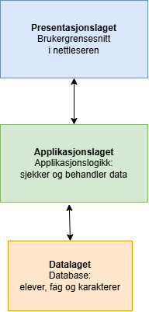

a)Presentasjonslaget: Brukergrensesnittet som læreren ser i nettleseren.
b)Applikasjonslaget: Logikken som sjekker og behandler opplysningene.
c)Datalaget: Databasen som lagrer elever, fag og karakterer.
2. Hvordan registrerer læreren en karakter?
Læreren logger inn, velger elev og fag og skriver inn karakteren. Når læreren trykker «Lagre», sendes informasjonen til applikasjonslaget. Der sjekker systemet at karakteren er gyldig, og at læreren har lov til å registrere den. Deretter lagres karakteren i databasen, og læreren får en bekreftelse.
3. Hvilken funksjon har et API?
Et API lar brukergrensesnittet kommunisere med applikasjonslaget. Det kan for eksempel brukes til å hente en elevliste eller sende inn en karakter.
4. Hvorfor skille applikasjonslogikken fra databasen?
Det gjør systemet lettere å endre og vedlikeholde. Reglene for registrering av karakterer ligger i applikasjonslaget, mens databasen lagrer opplysningene. Da kan man endre reglene uten å måtte endre selve databasen.
5. Hvorfor bør ikke nettleseren ha fri tilgang til databasen?
Fri tilgang kan gjøre det mulig å lese, endre eller slette opplysninger uten lov. Elever og karakterer må beskyttes. Derfor bør forespørsler gå gjennom applikasjonslaget, som kontrollerer hvem brukeren er, hva brukeren har lov til å gjøre, og om opplysningene er gyldige.

Skyarkitektur og distribuerte systemer.
Elevoppgave 4:
Lokal server eller skytjeneste?
Tema | A: Egne servere | B: Skybasert tjeneste
Kostnader | Skolen må kjøpe utstyr og betale for strøm og drift. | Skolen betaler et abonnement eller etter bruk. Prisen kan øke når bruken øker.
Kontroll | Skolen har stor kontroll over utstyr og oppsett. | Leverandøren styrer mye av infrastrukturen. Skolen har mindre kontroll.
Skalerbarhet | Skolen må kjøpe mer utstyr hvis behovet øker. Det kan ta tid. | Det er vanligvis enklere å øke kapasiteten når flere bruker tjenesten.
Vedlikehold og oppdateringer | Skolens IT-ansatte må vedlikeholde og oppdatere systemet. | Leverandøren gjør mye av arbeidet. Skolen må fortsatt følge opp brukere og innstillinger.
Sikkerhet og personvern | Skolen må selv sikre serverne, styre tilgang og ta sikkerhetskopier. | Leverandøren har ofte gode sikkerhetsløsninger. Skolen må likevel kontrollere hvordan elevdata behandles og følge GDPR.
Nettverk og leverandør | Plattformen kan fungere på skolens lokale nettverk uten internett hvis den er satt opp slik. Skolen må selv håndtere feil. | Skolen er avhengig av internett og leverandøren. Ved problemer kan tjenesten bli utilgjengelig. Det kan også være vanskelig å bytte leverandør.

Jeg ville valgt en skybasert tjeneste. Det gjør det enklere å håndtere mange brukere, og skolen slipper mye teknisk vedlikehold. Samtidig må skolen ha stabilt internett, følge med på kostnadene og inngå en databehandleravtale som beskytter elevenes personopplysninger.

Sikkerhet, drift og robusthet. Elevoppgave 5:
Når læringsplattformen svikter.

Tema | Forklaring og tiltak
Sikkerhetsmål | Konfidensialitet er truet fordi lærere ser elevinformasjon de ikke skal se. Tilgjengelighet er truet fordi innloggingen og databasen ikke virker. IT må undersøke integriteten, altså om data er endret uten lov.
Autentisering og autorisering | Autentisering sjekker hvem brukeren er, for eksempel med passord. Autorisering bestemmer hva brukeren får se og gjøre. Lærere skal bare ha nødvendig tilgang.
Logging | Logger viser innlogginger, tilgang og feil. IT kan undersøke hva som skjedde, og når problemene startet. Uvanlig trafikk kan være tegn på et angrep, men årsaken må undersøkes.
Sikkerhetskopier | Kopier brukes til å hente tilbake slettede eller ødelagte data. De bør lagres adskilt fra systemet og testes jevnlig.
Redundans | En reserveserver eller ekstra database kan ta over ved feil. Det kan redusere nedetiden, men erstatter ikke sikkerhetskopier.
Prioriterte tiltak | Først stopper IT feil tilgang og begrenser skadelig trafikk. Samtidig sikres loggene. Deretter undersøkes og rettes feilene, og systemet startes trygt igjen. Ledelsen informeres, og mulige personvernbrudd følges opp.

